PATVIRTINTA

Lazdijų meno mokyklos

direktoriaus 2026 m. sausio 27 d.

įsakymu Nr. LMMV1- 6
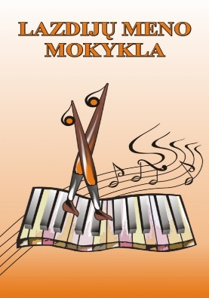

VI RESPUBLIKINĖS KONFERENCIJOS
„Meninis ugdymas: tradicijos, patirtys ir inovacijos“
NUOSTATAI

I. KONFERENCIJOS TIKSLAS

- Skatinti šalies pedagogų bendradarbiavimą dalijantis gerąja patirtimi apie kūrybišką mokinių ugdymą meno (muzikos), dailės mokyklose, ieškant būdų ugdymo kokybei gerinti.

II. UŽDAVINIAI

- Ieškoti naujų mokymo metodų ir formų kūrybiškam mokinių ugdymui.
- Aktyvinti meno (muzikos), dailės mokyklų ir kitų neformalaus švietimo įstaigų pedagogų bendradarbiavimą bei metodinę veiklą.
- Dalintis gerąja patirtimi, kaip tobulinti ugdymo procesą siekiant mokinio asmeninės ūgties.

III. PRANEŠIMŲ POBŪDIS

- Metodiniai pranešimai, mokomosios medžiagos pristatymas, naujų technologijų taikymas pamokose, atvirų pamokų pristatymas ir kt. Pranešimo trukmė – iki 20 min.

IV. DALYVIAI

- Šalies meno (muzikos), dailės mokyklų ir kitų neformalaus švietimo įstaigų pedagogai.

V. ORGANIZAVIMO TVARKA

Konferencija vyks 2026 m. kovo 27 d. 10.00 val. Lazdijų meno mokykloje (Nepriklausomybės a. 6, Lazdijai).
- Pranešėjai registruojasi iki vasario 27 d. užpildant šią formą:
Pranešėjo registracijos forma

- Dalyviai registruojasi iki kovo 20 d. užpildant šią formą:
Dalyvio registracijos forma

- Konferencijos pranešimų temos bus paskelbtos Lazdijų meno mokyklos internetinėje svetainėje www.lmm.lt kovo 5 d.
- Konferencijos dalyviams ir pranešėjams el. paštu bus išsiųsti Lazdijų švietimo centro pažymėjimai.
- Dalyvio mokestis: pranešėjams – nemokamai, dalyviams - 10,00 Eur.
- Konferencijos klausytojui, kuris pasikeitus aplinkybėms negalės dalyvauti konferencijoje, dalyvio mokestis nebus grąžinamas.
- Dalyvio mokestį pervesti į Lazdijų meno mokyklos sąskaitą: LT374010042200193486 (Luminor Bank) iki kovo 20 d.
14.1. Mokėjimo paskirtyje būtina nurodyti: Vardas (-ai) Pavardė (-ės) konferencijos dalyvio mokestis.

VI. ORGANIZATORIAI

- Organizatorius: Lazdijų meno mokykla (Nepriklausomybės a. 6, Lazdijai) tel. +370 318 51647,
el. p. info@lmm.lt
- Organizacinis komitetas:
Koordinatorius – Diana Tulabienė, Lazdijų meno mokyklos direktorė, tel. +370 698 72517,
el. p. diana.tulabiene@lmm.lt
- Partneriai: Lazdijų švietimo centras

